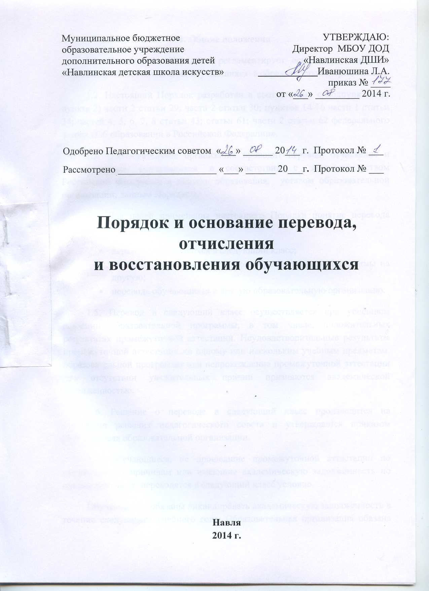

1. Общие положения
1.1. Настоящий Порядок регламентирует основания перевода, отчисления и восстановления обучающихся в образовательной организации.
1.2. Настоящий Порядок разработан в соответствии с подпунктом д) пункта 2) части 2 статьи 29; части 2 статьи 30; пунктов 14-16 части 1 статьи 34; частей 4, 5, 6, 7, 8 статьи 43; статьи 61; части 2 статьи 62 федерального закона «Об образовании в Российской Федерации».
1.3. Образовательная организация проводит перевод, отчисление и восстановление обучающихся в соответствии с законодательством Российской Федерации в области образования, уставом образовательной организации, данным Порядком.
1.4. Для целей применения настоящего Порядка понятие перевода применяется в случаях:
- перевода обучающихся в следующий класс;
- перевода обучающихся с одной образовательной программы на другую;
- перевода обучающихся в другую образовательную организацию.
1.5. Перевод в следующий класс осуществляется при успешном освоении образовательной программы, в том числе, положительных результатах промежуточной аттестации. Неудовлетворительные результаты промежуточной аттестации по одному или нескольким учебным предметам, образовательной программы или непрохождение промежуточной аттестации при отсутствии уважительных причин признаются академической задолженностью.
1.6. Решение о переводе в следующий класс производится на основании решения педагогического совета и утверждается приказом руководителя образовательной организации.
1.7. Обучающиеся, не прошедшие промежуточной аттестации по уважительным причинам или имеющие академическую задолженность по одному предмету, переводятся в следующий класс условно.
Обучающиеся обязаны ликвидировать академическую задолженность в течение следующего учебного года. Образовательная организация обязана создать условия обучающимся для ликвидации этой задолженности и обеспечить контроль за своевременностью ее ликвидации.
1.8. Обучающиеся, не освоившие образовательной программы учебного года и имеющие академическую задолженность по двум и более предметам, а также условно переведенные в следующий класс и не ликвидировавшие академической задолженности по одному предмету, по усмотрению родителей (законных представителей) оставляются на повторное обучение, переводятся на другую образовательную программу, переводятся на обучение по индивидуальному учебному плану.
1.9. Обучающиеся имеют право на перевод с одной образовательной программы на другую. Перевод с одной образовательной программы на другую производится на основании заявления обучающегося, родителей (законных представителей), решения педагогического совета и утверждается приказом руководителя образовательной организации.
1.10. Прием обучающихся в порядке перевода из другой образовательной организации, имеющей лицензию на реализацию соответствующей образовательной программы, осуществляется в течение учебного года при наличии свободных мест.
1.11. Прием в порядке перевода осуществляется на основании следующих документов: заявления обучающихся или родителей (законных представителей), справки об обучении или периоде обучения, подтверждающей выполнение образовательной программы за соответствующий период.

2. Порядок отчисления обучающихся
2.1. Отчисление обучающегося может быть произведено:
- по инициативе обучающегося или родителей (законных представителей) несовершеннолетнего обучающегося, в том числе, в случае перевода обучающегося для продолжения освоения образовательной программы в другую образовательную организацию;
- по инициативе образовательной организации, в случае применения к обучающемуся отчисления как меры дисциплинарного взыскания.
2.2. За неоднократное неисполнение или нарушение устава образовательной организации, правил внутреннего распорядка допускается применение отчисления несовершеннолетнего обучающегося, достигшего возраста пятнадцати лет, из образовательной организации как меры дисциплинарного взыскания.
2.3. Отчисление обучающегося применяется, если меры воспитательного характера не дали результата и дальнейшее пребывание учащегося в образовательной организации оказывает отрицательное влияние на других обучающихся, нарушает их права и права работников образовательной организации, а также нормальное функционирование образовательной организации.
2.4. Отчисление обучающихся производится приказом руководителя образовательной организации на основании решения педагогического совета.
2.5. Обучающийся или родители (законные представители) несовершеннолетнего обучающегося вправе обжаловать в комиссию по урегулированию споров между участниками образовательных отношений решение об отчислении обучающегося.
2.6. Запрещается отчисление обучающихся во время их болезни и в каникулярное время.
3. Порядок восстановления обучающихся
3.1. Лицо, отчисленное из образовательной организации по инициативе обучающегося, имеет право на восстановление для обучения в этой организации в течение одного года после отчисления из нее при наличии в ней свободных мест и с сохранением прежних условий обучения, но не ранее завершения учебного года, в котором указанное лицо было отчислено.
3.2. Образовательная организация вправе принимать решение о восстановлении (зачислении) обучающегося после проведения контрольного прослушивания (просмотра) с целью определения уровня его подготовки.
3.3. Зачисление обучающегося производится приказом руководителя образовательной организации на основании решения педагогического совета.
3.4. Обучающиеся, восстановленные в образовательную организацию, обязаны погасить академическую задолженность, если таковая имела место.

